МИНИСТЕРСТВО ОБРАЗОВАНИЯ И НАУКИ САМАРСКОЙ ОБЛАСТИ

РЕГИОНАЛЬНЫЙ КОНКУРС
ЛУЧШИХ ВОСПИТАТЕЛЬНЫХ ПРАКТИК

Бредихина Любовь Владимировна,
учитель физической культуры, государственное бюджетное общеобразовательное учреждение Самарской области средняя общеобразовательная школа № 10 «Образовательный центр ЛИК»
городского округа Отрадный Самарской области

НОМИНАЦИЯ: ОБЩЕШКОЛЬНЫЕ ВОСПИТАТЕЛЬНЫЕ ДЕЛА

- НАЗВАНИЕ ВОСПИТАТЕЛЬНОЙ ПРАКТИКИ:
Проект «Организация деятельности школьного спортивного клуба «ОЛИМП» как средство социализации обучающихся»
- ЦЕЛЬ ВОСПИТАТЕЛЬНОЙ ПРАКТИКИ:
содействие школе и семье в укреплении здоровья и всестороннего развития обучающихся, их подготовки к труду и защите Родины через деятельность ШКОЛЬНОГО СПОРТИВНОГО КЛУБА «ОЛИМП» (ШСК) с обучающимися, родителями, педагогическим коллективом, социальными партнёрами.
- ЗАДАЧИ ВОСПИТАТЕЛЬНОЙ ПРАКТИКИ:
1. Способствовать созданию благоприятных условий для выработки и проявления детьми высокой гражданской и нравственной позиции, инициативности.
2. Формирование у воспитанников и их родителей интереса к совместной досуговой деятельности путем вовлечение в занятия физической культурой.
3. Формирование позитивных базовых национальных ценностей через взаимодействие с социальными субъектами в открытой общественной среде.
4. Создание коллектива единомышленников (обучающиеся, председатель ШКОЛЬНОГО СПОРТИВНОГО КЛУБА «ОЛИМП», Совет ШКОЛЬНОГО СПОРТИВНОГО КЛУБА «ОЛИМП», семья, социальные партнёры).
5. Воспитание у обучающихся бережного отношения к своему здоровью, мотивации на здоровый образ жизни.
6. Способствовать привлечению обучающихся к систематическим занятиям в спортивных секциях при школе, в дополнительных образовательных учреждениях.
- УЧАСТНИКИ ВОСПИТАТЕЛЬНОЙ ПРАКТИКИ:
- Обучающиеся ГБОУ СОШ № 10 «ОЦ ЛИК» г. о. Отрадный 1 – 11 классов,
- родители (законные представители) обучающихся 1-11 классов,
- педагоги,
- социальные партнеры: ЦДОД, музей, клуб «Юность», «Досуговый центр», МБУ «Дом молодежных организаций», СП ДОД гимназия «ОЦ «Гармония», МАУ СОК, МУЧ "СК "Шанс", МУЧ "Нефтяник", НФ ДЕОЦ Епархиальный центр.
- ОРИГИНАЛЬНАЯ ИДЕЯ ВОСПИТАТЕЛЬНОЙ ПРАКТИКИ:
заключается в воспитании средствами органа ученического самоуправления ШКОЛЬНОГО СПОРТИВНОГО КЛУБА «ОЛИМП» граждан России, для которых базовые национальные ценности (здоровье, патриотизм, семья, труд и творчество, наука, природа) являются ценностными основой мышления, образа жизни и гражданской позиции.
В соответствии с требованиями новых ФГОС система воспитания предлагает сравнительно новые формы работы с обучающимися. Например, активное участие в работе спортивных клубов, акции по благоустройству спортивных сооружений, предметные конкурсы, олимпиады, викторины, участие в научно-практических конференциях, спортивных соревнованиях, фестивалях ГТО, совместных с родителями коллективных творческих делах, проектах, создание презентаций, образовательных видео-фильмов, фотовыставок, оформление стендов.
- ЦЕННОСТНО – СМЫСЛОВОЕ НАПОЛНЕНИЕ ВОСПИТАТЕЛЬНОЙ ПРАКТИКИ:
Современный период в российской истории и образовании - время смены ценностных ориентиров, когда нарушается духовное единство общества, меняются жизненные приоритеты молодежи, происходит разрушение ценностей старшего поколения, а также деформация традиционных для страны моральных норм и нравственных установок. Такие изменения в масштабе государства привели к утрате в среде молодого поколения не только моральных ориентиров, но и негативно сказалось на развитии всего общества. На первое место в нашем обществе вышла идеология потребления, когда культ денег и уровней культуры расходятся. Рост потребностей сопровождается утратой таких ценностей, как добро, справедливость, патриотизм, гражданственность. Особую актуальность приобретают вопросы гражданской идентичности и ценностных ориентиров личности.
Инструментом решения задач государственно-образовательной политики в сфере гражданско-патриотического воспитания выступает Федеральный государственный образовательный стандарт, методологическую основу которого представляет «Концепция духовно-нравственного развития и воспитания личности гражданина России», отражающая нравственно-ценностные ориентиры и механизмы формирования патриота - гражданина России. В нем особо подчеркивается важность воспитательных акцентов: «создание условий для развития здоровой, духовно-нравственной, творческой, активно и заинтересованно познающей мир личности, социально активной, уважающей закон и правопорядок, соизмеряющей свои поступки с нравственными ценностями, осознающей свои обязанности перед семьёй, обществом, Отечеством».
- ОПИСАНИЕ ОСНОВНЫХ ЭТАПОВ РЕАЛИЗАЦИИ ВОСПИТАТЕЛЬНОЙ ПРАКТИКИ:
Проект реализуется в 5 этапов:
Первый этап: подготовительный (март 2018 г. - сентябрь 2018 г.)
Цель: диагностика состояния учебно-просветительской работы и профилактики здорового образа жизни в образовательном учреждении, формирование замысла и разработка этапов проекта.
На подготовительном этапе происходит процесс создания структуры ученического самоуправления, разработка системы занятий и маршрута для участников, обсуждение цели и задач с детьми, родителями, первичный сбор и анализ информации, теоретическое осмысление проблемы, создание необходимых условий для реализации проекта, анализ результатов этого этапа.
Второй этап: пропедевтический (октябрь 2018 г.- август 2019г.)
Цель: формирование у воспитанников и их родителей интереса к деятельности ШСК в рамках ЗОЖ.
Через реализацию авторской программы «Волейбол» и «Подвижные игры и элементы волейбола», «Баскетбол», « Футбол в школе» в ребятах закладывалась любовь к занятиям физической культурой, к спортивным играм, привыкание к системе ЗОЖ. Ребята узнали о работе физкультурно - оздоровительной направленности дополнительных учебных заведений своего города, округа, региона.
Третий этап: основной (сентябрь 2019 г.- декабрь 2020 г.)
Цель: формирование готовности к сотрудничеству, готовность к взаимодействию и взаимопониманию.
На этом этапе ребята принимают участие в подготовке и участие в добровольческой акции «Отрадный – чистый город» и в реализации проекта «Организация деятельности ШКОЛЬНОГО СПОРТИВНОГО КЛУБА «ОЛИМП» как средства социализации обучающихся», «Новое поколение выбирает здоровье», «Подари радость детям», «Весенняя неделя добра», «Безопасный путь в школу», «Проект по восстановлению дворовой хоккейной площадки» и другие. В рамках проекта проводятся учебные и тренировочные занятия, участвуют в соревнованиях, конкурсах, олимпиадах, конференциях разного уровня. Участники проекта принимают участие в интеллектуальных играх и викторинах.
На этом этапе ребята принимают участие во Всероссийских и международных олимпиадах по физической культуре, в окружных конференциях «В мире природы», «Правильное питание – залог здоровья и успешного обучения ребенка», в региональной конференции «Юный исследователь», региональном проекте исследовательских работ «Взлёт», международной конференции «Образование. Наука. Профессия». Дипломы победителей спортивных соревнований, олимпиад, конференций - это результат нашего общего труда.
Все мероприятия способствуют развитию у ребят чувства гордости за свою страну и родной край, ответственное отношение к своему собственному здоровью и здоровью окружающих. Воспитание активной гражданской позиции происходит непрерывно.
Четвертый этап: итоговый (январь 2021 г.- сентябрь 2022 г.)
Цель: подведение итогов, анализ результатов, защита социально-образовательного проекта.
На этом этапе ребята принимают участие во Всероссийской олимпиаде по физической культуре, в конференциях разных уровней. Окружных: «В мире природы», «Правильное питание». Региональных: «Юный исследователь», «Конкурсе им. К.К. Грота», программе «Взлёт». Международной «Образование. Наука. Профессия». Дипломы победителей и лауреатов олимпиад, конференций, конкурсов, фестивалей ГТО, соревнований, Президентских спортивных игр и состязаний - это результат нашего общего труда.
На этом этапе участвуя в семинаре для родителей «Неограниченные возможности с ограниченными возможностями здоровья» в Муниципальном бюджетном учреждении Реабилитационный Центр для детей и подростков с ограниченными возможностями «Радуга» г.о. Отрадный с исследовательской работой «Иппотерапия», и проведя там же для воспитанников соревнования «Весёлые старты» - это осознание важности той работы, в которую они вовлечены.
В процессе реализации проекта у обучающихся развиваются универсальные учебные действия:
• личностные (формирование позитивной Я-концепция)
• регулятивные (умение ставить цель, соотносить поставленную цель и условия её достижения, планировать действия в соответствии с собственными возможностями)
• познавательные (постановка, стратегия и решение проблем)
• коммуникативные (организация и осуществление сотрудничества).
Занимаясь в спортивных секциях, легионеры ШСК проводят в младших классах соревнования внутри школы по «Мини-футболу», «КЭС- БАСКЕТУ», «Пионерболу», «Перестрелке», «Весёлым стартам», «Мы-спортивная семья!». У детей развиваются добрые чувства, желание прийти на помощь младшему, слабому. Коллективные дела направлены на воспитание нравственных качеств личности, формирование чувства гражданственности и ответственности, самостоятельности.
Пятый этап: Контрольно-корректирующий этап (октябрь 2022 г. – май 2023 г.)
Цель: проанализировать проделанную работу, произвести систематизацию материала, сформулировать выводы, соответствующие поставленной цели и задачам в работе. Подготовить презентацию проекта и провести защиту.
Разрабатывается план для корректировки и дальнейшей работы над проектом в рамках воспитательной работы. Создается банк данных творческих разработок, сценариев, исследовательских работ, презентационных материалов всех участников, диагностического инструментария.
- РЕЗУЛЬТАТЫ ВОСПИТАТЕЛЬНОЙ ПРАКТИКИ:
Результат - приобщение к базовым ценностям .
1 уровень: узнают о базовых ценностях. На классных часах, встречах, беседах формируются у ребят основные ценности: «Родина», «семья», «мир», «народ», «природа», «здоровье» и т.д. Уважение к своему народу, к другим народам, принятие ценностей других народов. Ребята оценивают жизненную ситуацию с точки зрения общечеловеческих норм, нравственных и этических ценностей, ценностей гражданина России.
2 уровень – получают опыт переживания.
В школе проходит акция «Неделя здоровья», поднимая проблему всеобщего здоровья, организуют для воспитанников реабилитационного центра «Радуга» соревнования «Весёлые старты».
3 уровень – развивается самостоятельная деятельность. Проводятся различные спортивные соревнования старшими детьми для младших.
В соответствии с данными критериями мы используем традиционные и нетрадиционные методики изучения результативности учебно-воспитательного процесса: методика “Мы коллектив? Мы – коллектив… Мы – коллектив! (М.Г. Казакиной, Е. Н. Степанова), “Цветок – семицветок” (составлена И. М. Витковской),
«Диагностическая программа» изучения уровней проявления воспитанности. Вместе со школьным психологом проводилась диагностика уровня воспитанности по методу: «Диагностическая программа» изучения уровней проявления воспитанности школьника. Результаты предоставляются в виде диаграммы:
Диагностика уровня воспитанности 2018-2022 г.
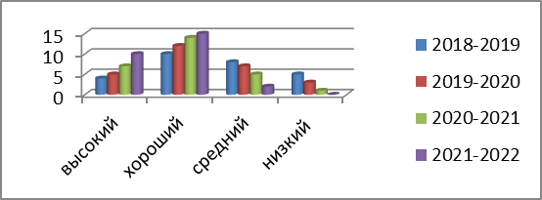
- МЕСТО ВОСПИТАТЕЛЬНОЙ ПРАКТИКИ В СИСТЕМЕ ВОСПИТАНИЯ ОБРАЗОВАТЕЛЬНОЙ ОРГАНИЗАЦИИ:
Вся работа по реализации проекта строится по принципу взаимодействия с родителями. Современные родители испытывают недостаток знаний в области педагогики и психологии, поэтому в работе применяются такие формы совместной деятельности, как семинары-тренинги по развитию навыков общения, сотрудничества, разрешения конфликтов и др. Родители являются активными инициаторами и участниками всех мероприятий в рамках проекта. Все начинается с дома, с семьи, и хорошо, если образ жизни семьи и школы совпадает. Поэтому совместно с родителями мы формируем у детей чувство гордости, ответственности перед своим сообществом, своим Отечеством, здоровьем. Уверена, что именно совместная деятельность взрослых и детей содействует установлению доброжелательных отношений с семьей, поэтому в рамках проекта организуются совместные мероприятия. Изучение и пропаганда здорового образа жизни проходит через совместные мероприятия детей и родителей-организуются походы, экскурсии, викторины, совместные выезды на соревнования. А проведение благотворительных акций и реализация социально значимых проектов совместно с родителями позволяют обогатить обучающихся общечеловеческими ценностями, социальными нормами поведения. Полагаю, что система нашей работы в проекте совместно с родителями, направленная на социализацию моих учеников, эффективна. Она позволяет сформировать здоровьесберегающие знания школьника, создает условия для его самопознания и самовоспитания через коллективную деятельность.
Образовательное пространство школы - эта та сфера, где в основном идёт формирование личностных качеств и творческих способностей обучающихся. Школьные годы ребёнка должны быть привлекательными для родителей с точки зрения формирования интеллектуально-творческих способностей, включая потребность в ЗОЖ.
Совместная педагогическая деятельность семьи и школы:
• участие в коллективно-творческих делах;
• совместные проекты;
• привлечение родителей к подготовке и проведению спортивных праздников, соревнований, олимпиад;
• организация и проведение семейных встреч, конкурсов и викторин;
• организация экскурсий, походов, совместных выездов на соревнования;
• участие родителей в конкурсах, акциях, проводимых в школе

- ДОПОЛНИТЕЛЬНЫЕ МАТЕРИАЛЫ:
https://school10otr.ru/ сайт школы
https://school10otr.ru/index.php/shkolnyj-sportivnyj-klub ссылка ШСК «ОЛИМП»
https://vk.com/im?sel=-13611902 страница в контакте ГБОУ СОШ № 10 « ОЦ ЛИК»
https://vk.com/id50244104 страница в контакте Бредихиной Л.В.
- Фото городского Фестиваля ГТО среди семейных команд

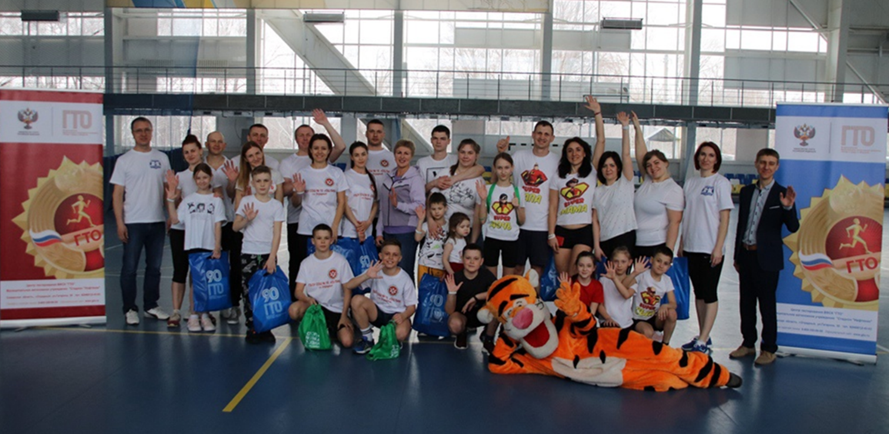
- Фото городского Фестиваля ГТО среди команд учителей и воспитателей совместно с родителями.

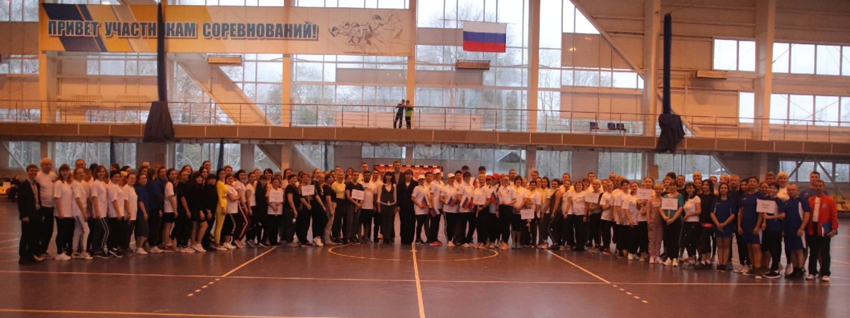
- Фото победителей регионального этапа Мини-футбол в школу

